# PREVENCION DE DESASTRES

## SOPA DE LETRAS

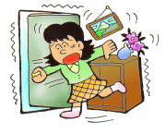

|  |  |  |  |  |  |  |  |  |  |
| --- | --- | --- | --- | --- | --- | --- | --- | --- | --- |
| P | A | B | C | H | I | L | O | P | A |
| R | D | E | F | G | D | U | S | T | R |
| E | M | E | R | G | E | N | C | I | A |
| V | B | R | P | T | S | A | B | C | U |
| E | L | T | O | P | A | I | H | D | C |
| N | E | I | L | L | S | J | G | E | A |
| C | Q | Ñ | R | K | T | K | D | F | V |
| I | R | Z | T | J | R | L | U | A | E |
| O | V | A | Y | W | E | M | L | L | N |
| N | B | N | P | E |  | T | A | B | O |
| M | Q | W | X | Y | Z | U | S | P | I |
| L | N | Y | U | N | O | P | H | I | U |
| B | R | I | G | A | D | A | I | H | L |
| T | R | P | U | T | S | Ñ | L | H | W |
| N | O | G | R | I | T | A | R | P | A |

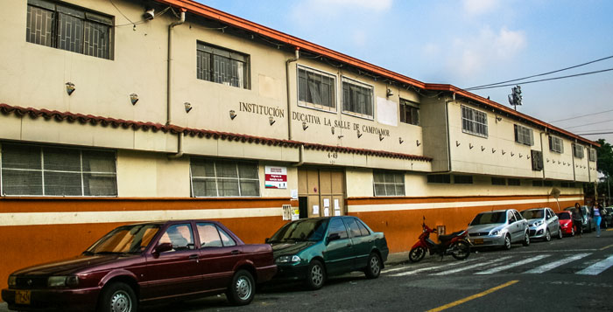

Por:

Juan Manuel Corral Correa

Laura Vanesa Restrepo García

9ºB

Tecnología e informática

2015 2015

PREVENCION EN LA SALLE DE CAMPOAMOR

**RECOMENDACIONES PARA EVACUAL EL AULA**

* Saldrá primero la fila de estudiantes más cercana a la puerta del salón. Al salir el ultimo alumno de esa fila saldrá el primero de la fila siguiente y así de manera sucesiva hasta que salga el ultimo ocupante del salón
* La última persona en salir, ajustara la puerta y apagara la luz
* Camine rápido, no corra
* Interrumpa sus actividades
* dele prioridad a las personas más vulnerables
* No devolverse por ningún motivo
* Utilizar escaleras, bajar despacio
* No grite, mantenga la calma
* Verifique rutas de evacuación
* No lleve objetos grandes, dele prioridad a las cosas personales que tiene en la mano
* Asegúrese de que todas las personas están con usted también se retiren
* No se aleje del grupo
* En caso de presentarse humo desplácese agachado y trate de mojar una tela para cubrir su cara

### Conozca a nuestros empleados

¿Por qué les gusta trabajar en Editorial Don Leopoldo a nuestros empleados? Les hemos preguntado y esto es lo que han dicho:

 “Trabajar en Editorial Don Leopoldo durante los últimos cinco años es un sueño hecho realidad. La compañía basa su política en que los empleados son la clave del éxito”.

-Miguel, especialista en marketing

 “Las oportunidades de promocionarse en la Editorial Don Leopoldo son enormes. Para mí estar aquí es una gran experiencia y no un trabajo”.

-Susana, auxiliar administrativa

 “Editorial Don Leopoldo se preocupa por sus empleados. El apoyo que he recibido desde que trabajo aquí ha sido increíble”.

-Vicki, especialista en control de calidad

trabajadores de oficina y edificio de oficinas

### Información general sobre beneficios

Editorial Don Leopoldo ofrece un plan de beneficios global diseñado para satisfacer las necesidades de todos los empleados:

* Seguro médico
* Seguro dental
* Seguro para la vista
* Inmejorables planes de pensiones
* Fondos en caso de incapacidad a corto y largo plazo
* Seguro de vida
* Cuenta de gastos flexible
* Dos semanas de vacaciones pagadas
* Ocho días de fiesta al año
* Reparto de utilidades
* Reembolso de estudios

Si desea obtener información sobre vacantes o desea enviar su Curriculum Vitae, visite nuestro sitio Web en: www.edit_donleopoldo.com.es

Si desea obtener información sobre vacantes o desea enviar su Curriculum Vitae, visite nuestro sitio Web en: http://www.edit_donleopoldo.com.es